**Лекция 1 *Введение. Основные правила выполнения чертежей. Стандарты ЕСКД. Виды конструкторской документации.***

***Простые разрезы.***

Все чертежи должны быть выполнены в соответствии со стандартами единой системы конструкторской документации – ЕСКД. Чертежи выполняют на листах чертежной бумаги формата, рекомендуемого в методических указаниях к графическим работам.

**1. Форматы**

Форматы листов чертежей и других конструкторских документов устанавливает ГОСТ 2.301–2011 (табл. 1).

Таблица 1

**Основные чертёжные форматы**

|  |  |  |  |  |  |  |
| --- | --- | --- | --- | --- | --- | --- |
| Обозначение  формата | А0 | А1 | А2 | А3 | А4 | А5 |
| Размеры  сторон  формата, мм | 1189х841 | 594х841 | 594х420 | 297х420 | 297х210 | 148х210 |

Чертеж оформляют в соответствии с ГОСТ 2.301–2011 внутренней рамкой, от границ формата с левой стороны оставляют поле для брошюровки шириной 20 мм, со всех других сторон – по 5 мм (рис. 1).



Рис. 1. Оформление формата чертежа

Рамку чертежа обводят сплошной толстой основной линией (рис. 1).

В правом нижнем углу чертежа вычерчивают основную надпись. Форма основной надписи в соответствии с ГОСТ 2.104–2006 и пример заполнения основной надписи даны на рис. 2.

Основная надпись вычерчивается линиями двух типов – сплошной толстой основной и сплошной тонкой. Примеры заполнения основной надписи даны в образце выполнения каждой графической работы.



Рис. 2. Основная надпись

**Компоновка чертежа**

Изображения на чертеже должны быть расположены таким образом, чтобы имелась возможность правильно нанести размеры и выполнить необходимые надписи. Эта часть работы называется компоновкой чертежа. Расстояния между изображениями определяются по формулам в соответствии с рис. 39.

*а, b, c –* габаритные размеры детали; *m, n* – расстояния от изображения до рамки чертежа и между изображениями по горизонтали и вертикали.

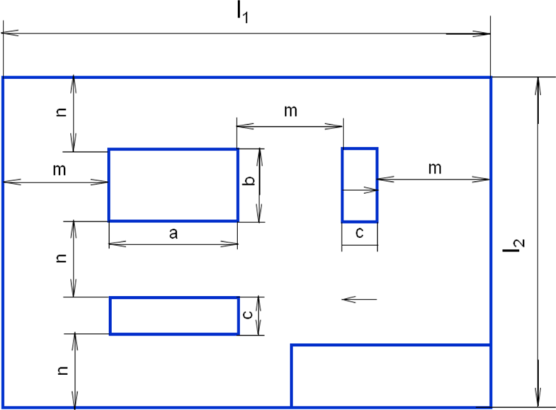

Рис. 39. Компоновка чертежа

**Масштаб чертежа**

При выполнении чертежа обязательно соблюдаются масштабы.

Масштаб чертежа – отношение линейных размеров изображения предмета на чертеже к его действительным размерам. ГОСТ 2.302–2011 устанавливает для машиностроения следующие масштабы: натуральная величина 1:1; масштабы увеличения: 2:1, 2,5:1, 4:1, 5:1, 10:1 и др.; масштабы уменьшения: 1:2, 1:2,5, 1:4, 1:5, 1:10, 1:15 и др.

Масштаб в основной надписи чертежа записывается по типу 1:1; 1:2 и т.д., в других случаях его указывают в скобках рядом с другим обозначением, например, А-А (2:1).

**Линии чертежа**

При выполнении чертежей особое внимание уделяют правильному вычерчиванию типов линий. Линии чертежа устанавливает ГОСТ 2.303–2011.

Толщина сплошной толстой основной линии *s* должна быть в пределах 0,5 – 1,4 мм в зависимости от величины формата и сложности изображения (табл. 2).

Толщина сплошной основной линии принимается за базовую единицу, размеры остальных линий зависят от выбранной толщины *s* (см. табл. 2.2). Толщина каждого типа линий для всех изображений на данном формате должна быть одинаковой.

Длину штрихов в штриховых и штрихпунктирных линиях следует выбирать в зависимости от величины изображения. Штрихи в линии должны быть одинаковой длины. Расстояние между штрихами должно быть одинаковое и меньше длины штрихов примерно в 4 раза.

Особое внимание надо обратить на следующее: штрихпунктирные и штриховые линии должны пересекаться штрихами, центр окружности всегда отмечают пересечением штрихов, для диаметра окружности в изображении менее 12 мм в качестве осевых используют сплошные тонкие линии.

Таблица 2

**Типы линий**



**Шрифты чертежные**

ГОСТ 2.304–81 устанавливает размеры и написание шрифтов.

В заданиях для выполнения надписей и размерных линий принят шрифт типа Б с наклоном 75° к основанию строки (рис. 3).

За размер шрифта h применяется высота прописных букв в миллиметрах. Установлены размеры шрифтов: 2,5; 3,5; 5; 7; 10; 14; 20; 28; 40 мм.

Основные параметры шрифта: высота строчной буквы равна 0,7 h или номеру предыдущего шрифта: расстояние между строками равно 1,5h, толщина линий написания букв равна 0,1h, расстояния между буквами равно 0,2 h.

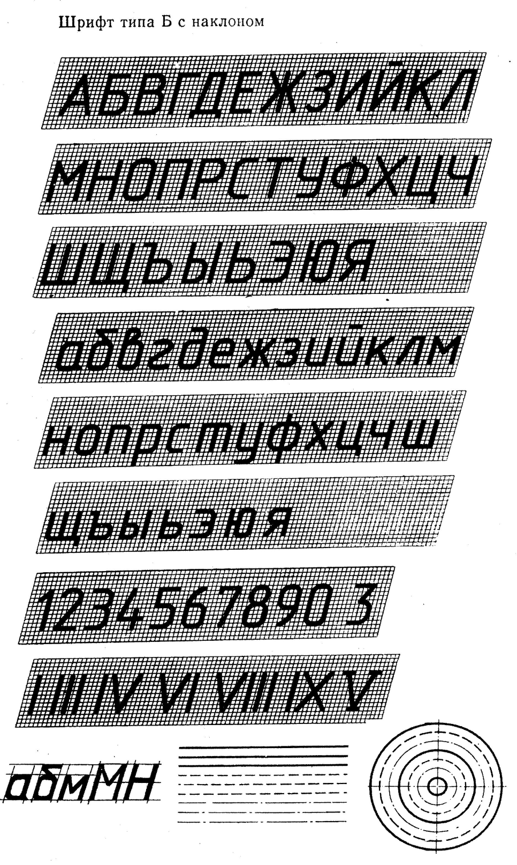

Рис. 3. Шрифты чертежные. Шрифт типа Б с наклоном